PRESIDENTE DUQUE HIZO IMPORTANTES ANUNCIOS PARA NARIÑO TRAS LA SUPERACIÓN DEL PARO DEL DEPARTAMENTO DEL CAUCA
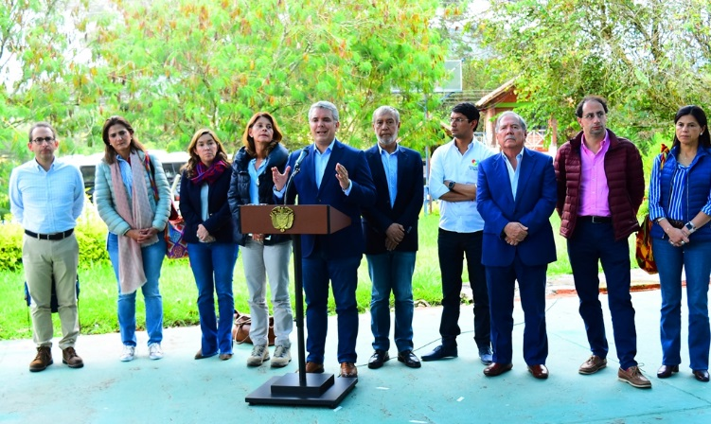
Tras una reunión con el gobernador de Nariño, el alcalde de Pasto, los parlamentarios de Nariño y los gremios, entre otros, el Presidente de la República Iván Duque, anunció importantes decisiones que se adoptarán en Nariño, como medidas de apoyo a los diferentes sectores tras las pérdidas económicas generadas por el paro en el departamento del Cauca.
Entra las medidas anunciadas por el primer mandatario se destacan, la habitación de una serie de créditos blandos por parte de Bancoldex para micro, medianas y grandes empresas, lo mismo que desde el Banco Agrario para los productores agropecuarios. Así mismo la DIAN amplió el plazo en esta región del país, hasta diciembre del pago de impuesto de renta y complementarios y la Superintendencia Bancaria deberá garantizar que las personas que hayan sido afectadas por el paro, no sufran afectaciones en su historial crediticio por atrasos en los pagos de las ultimas semanas. El Ministerio de Industria y Turismo desarrollará una “gran campaña” de promoción turística para Semana Santa en Pasto y Nariño.
De igual manera el presidente Duque anunció su compromiso con importantes proyectos para Pasto y Nariño. Dijo que el gobierno nacional apoyará con 7 mil millones de pesos el proyecto de mejoramiento de la plaza de mercado de El Potrerillo, así mismo, la construcción del puente sobre el rio Bermúdez y poderle dar uso a los 6 kilómetros de vía paralela que ya están construidos en ese sector. Dijo que se quiere avanzar en el proyecto de interconexión vial entre Pasto y Popayán, lo mismo que avanzar en la vía La Espriella – Rio Mataje, que conecta con el Ecuador.
Finalmente dijo que el proyecto de reactivación económica también está complementado con iniciativas que adelantará el Ministerio Minas y Energía con cupos, almacenamiento y suministro de combustibles. En cuanto al proyecto de la vía Pasto – San Francisco – Mocoa dijo que se compromete a identificar las posibles fuentes para su financiación y cuando ello ocurra, reactivarlo.
Tras estos anuncios, el alcalde de Pasto Pedro Vicente Obando Ordóñez, se declaró optimista y agradeció los recursos anunciados para el proyecto de la plaza de El Potrerillo y la construcción del puente sobre el río Bermúdez, iniciativa que había venido siendo trabajada por el mandatario local. Así mismo dijo tras su solicitud, que quedó incluido para el estudio la inclusión al proyecto de concesión vial Catambuco – Rumichaca, el tramo Catambuco – Pasto en doble calzada.
Así mismo, el mandatario local indicó que a pesar de que ya hay plena normalidad en el tráfico vehicular en la vía Panamericana, se mantienen por lo menos este lunes, la medidas transitorias adoptadas tanto en el horario especial de atención al público por las diferentes dependencias de la Administración Municipal, como en el suministro de combustibles. Dijo que este lunes se evaluará como avanzan las situaciones en cada sector y si las cosas se van normalizando, se levantarán todas estas medidas.
En su visita a Nariño, el presidente Duque estuvo acompañado por la Vicepresidenta Martha Lucía Ramírez, las ministras de Minas, María Fernanda Suárez y Transporte, Ángela María Orozco; y los ministros de Defensa, Guillermo Botero; Agricultura, Andrés Valencia, E industria y Comercio, José Manuel Restrepo y la Directora del Departamento Nacional de Planeación, Gloria Amparo Alonso.
Somos constructores de paz

LAS COMUNIADES DE LOS BARRIOS EL TEJAR, ESTRALLA DE ORIENTE Y CHAMBÚ I, RECIBIERON SUS PROYECTOS DE CABILDOS
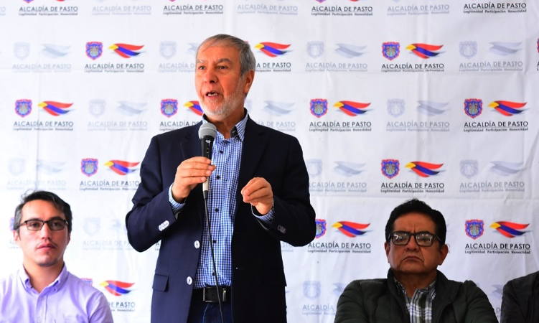
El alcalde de Pasto, Pedro Vicente Obando Ordóñez, hizo tres nuevas entregas de obras financiadas con los recursos priorizados a través de los cabildos de presupuesto participativo. Las obras entregadas este sábado 6 de abril corresponden a la construcción y mejoramiento de salones culturales en los barrios El tejar, Estrella de Oriente y Chambú Primera Etapa.
La comunidad del barrio El Tejar se reunió en su nuevo salón cultural, que fue construido totalmente con una inversión de 96 millones de pesos, para inaugurarlo formalmente con la presencia del alcalde Pedro Vicente Obando Ordóñez. Durante esta jornada los dirigentes comunales de este reconocieron el apoyo recibido por el actual gobierno municipal, tal como hizo el señor Gerardo Alirio Mejía presidente de Asocomuna 4, quien expresó “es muy satisfactorio como la Alcaldía de Pasto le está cumpliendo lo que le prometió. En nuestro caso de los proyectos de cabildos llevamos un 98% de cumplimiento, el dos por ciento restante lo esperamos para los próximos días”.
De igual manera el presidente de Asocomuna 4 agradeció que junto a la inauguración del solón cultural del barrio El Tejar, la administración municipal también les haya hecho entrega a los dirigentes comunales de los barrios Chile, Sendoya, Bernal y Elíseos, de varios elementos para su fortalecimiento organizacional como proyectores, computadores portátiles, unidades de sonido, mesas y sillas entre otros, además de máquinas de ejercicios.
De igual manera la comunidad del barrio Estrella de Oriente, recibió de parte del mandatario local, las obras de mejoramiento de su salón cultural que tuvieron una inversión de 39 millones de pesos, que incluyeron además la reconstrucción de su cocina y baños.
Finalmente los habitantes del barrio Chambú Primera Etapa, recibieron también las obras de adecuación de la zona de almacenaje y baños de su salón comunal, proyecto en el que la Alcaldía de Pasto invirtió 39 millones de pesos.
Por su parte el alcalde Pedro Vicente Obando Ordóñez, dijo que este tipo de obras priorizadas por las propias comunidades de cada barrio en los cabildos, son de gran importancia porque reflejan la verdadera necesidad que ellos tenían en sus diferentes aspectos. Dijo que “después de ver el entusiasmo con el que los dirigentes comunales recibieron cada una de las obras, se nota que son obras esperadas desde hace mucho tiempo y que muy seguramente las cuidarán con cariño”.
En total en los cabildos de presupuesto participativo se priorizaron 163 proyectos en los corregimientos y comunas de Pasto, con una inversión total de 9.738 millones de pesos. Hasta el momento se han entregado a las comunidades 121 proyectos y están pendientes por entregar en las próximas semanas los restantes 22.
Somos constructores de paz

ALCALDÍA DE PASTO SE UNE A LA CONMEMORACIÓN DEL DÍA INTERNACIONAL DEL PUEBLO GITANO
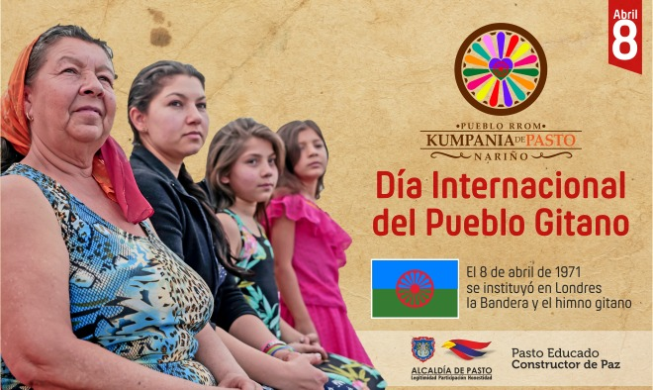
Este lunes 8 de abril, en la Kumpania de Pasto, se llevará a cabo la conmemoración del Día internacional del Pueblo Gitano, al cual se unirá la Alcaldía, a través de la Secretaría de Desarrollo Comunitario municipal. En esta celebración ancestral que se realiza en todas las kumpanias se darán a conocer la cultura y costumbres del pueblo Rrom a través de sus muestras de danza, gastronomía e historia.
La celebración tendrá como escenario el corregimiento de Mocondino, vía perimetral, a pocos pasos del puente peatonal, lugar en donde se encuentra la kumpania del pueblo Rrom en Pasto.
​​El pueblo gitano se consolida como grupo étnico que hacer parte de la diversidad étnica y cultural de la nación colombiana. Su origen se remonta a más de 1.000 años, proviene del norte de la India y conserva un alto bagajae cultural, elementos identitarios que los diferencian de los demás grupos étnicos de la sociedad. ​
​Mediante el decreto 2957, del 6 de agosto de 2010, el Estado colombiano reconoce que los gitanos tienen una identidad propia y mantienen una conciencia étnica particular. También que posee una forma de organización social específica y su propia lengua y ha definido históricamente sus propias instituciones políticas y sociales. A partir de la promulgación de esta herramienta de protección, el Ministerio de Cultura junto con el pueblo gitano trabaja en la creación de los mecanismos idóneos para proteger y promover las prácticas culturales y tradicionales de esa comunidad. ​
Información: Secretaria de Desarrollo Comunitario, Paula Andrea Rosero Lombana. Celular: 3017833825
Somos constructores de paz
ALCALDÍA DE PASTO SE UNE A LA CONMEMORACIÓN DEL DÍA MUNDIAL DE LA SALUD UNIVERSAL: PARA TODOS Y TODAS, EN TODAS PARTES
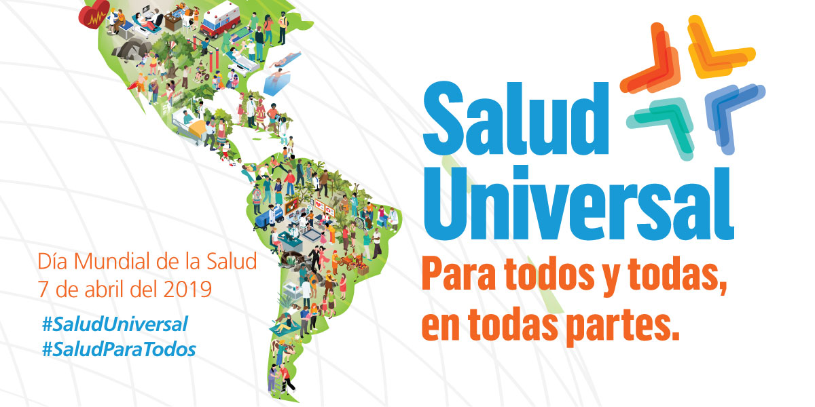
La alcaldía de Pasto a través de la Secretaría Municipal de Salud, se une a la conmemoración del Día Mundial de La Salud, que según los lineamientos de la Organización Mundial OMS, este año se enmarca en la salud universal, lo que significa que todas las personas deben tener acceso, sin discriminación alguna, a servicios integrales y de calidad, cuando y donde los necesiten, incluso sin enfrentarse a dificultades financieras.
“Es muy importante no entender la salud desde el marco de la enfermedad, de los hospitales, de las clínicas, sino comprender la salud desde el estado de bienestar, físico, mental y social, esa definición de salud requiere la implementación de políticas y acciones con un enfoque multisectorial para abordar los determinantes sociales de la salud y fomentar el compromiso de toda la sociedad.” Afirmó la Secretaria Municipal de Salud, Diana Paola Rosero Zambrano.
Es de recordar que La Secretaria de Municipal de Salud cuenta con una estrategia de movilización social denominada Ciudad Bienestar, dentro de la cual se desarrollan una serie de acciones y procesos a nivel comunitario, para la defensa y el cuidado de la salud en el municipio de Pasto, lo anterior a través de diferentes dimensiones de salud pública tales como: salud mental, salud sexual y reproductiva, nutrición, entre otras, enfocadas a trabajar en función de la garantía de este derecho fundamental.
Por otra parte se viene adelantando la política pública de Salud Colectiva, como respuesta a la defensa del derecho al a salud, proceso que se encuentra avanzado en la consolidación y estructuración de la propuesta completa para ser presentado al Honorable Concejo Municipal y que se espera este año sea aprobada; de esta manera contar los elementos legales, administrativos y financieros necesarios para poder desarrollarse en un media y largo plazo, y obtener resultados positivos en la población.
Información: Secretaria de Salud, Diana Paola Rosero Zambrano, 3116145813
Somos Constructores de Paz
CONTINÚA SEGUNDO CICLO DE ESCUELA ‘ESCENARIOS DE EMPODERAMIENTO ECONÓMICO Y EMPRENDIMIENTOS PARA LA PAZ’
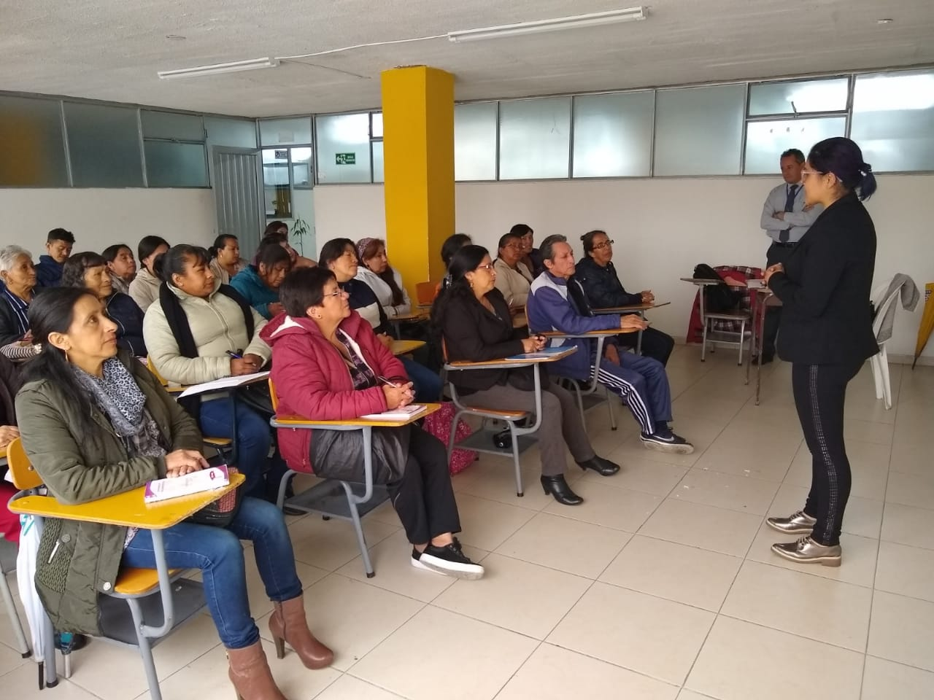
La Alcaldía de Pasto, a través de la Secretaría de las Mujeres, Orientaciones Sexuales e Identidades de Género, continúa con el segundo ciclo de la escuela ‘Escenarios de Empoderamiento Económico y Emprendimientos para la Paz’, con la participación de alrededor de 80 mujeres de Pasto, divididas en dos grupos, dedicadas a la actividad artesanal y gastronómica de los sectores rurales y urbanos del Municipio, entre las cuales están madres cabeza de familia, población vulnerable y adultas mayores.
La actividad se realizó bajo el marco del programa de emprendimiento de espacios para la generación de ingresos y promoción de encuentros de capacitación formación e inclusión, donde las aprendices reciben bajo una metodología lúdica pedagógica, las herramientas necesarias para potencializar su aprendizaje y llevarlo a la práctica a sus unidades productivas, esto a cargo del magister en Educación desde la diversidad Juan Ignacio Guerrero Universidad de Manizales.
Ante esto, Ana Lucia Benavidez, artesana participante de las capacitaciones indicó que, “la segunda capacitación de la escuela Escenarios de Empoderamiento Económico y Emprendimientos para la Paz, implementada por la Alcaldía de Pasto, a través de la Secretaría de las Mujeres, Orientaciones Sexuales e Identidades de Género, es un tiempo muy fructífero para todas las mujeres, ya que nos aprendemos con facilidad y fluidez los temas tratados por el instructor Juan Ignacio Guerrero, como acciones que aportan a nuestra autonomía económica, desarrollo personal y el desenvolvimiento social y productivo”.
Estos espacios tendrán una duración de nueve sesiones durante cuatro meses, constituyendo un escenario para proporcionar instrumentos de fortalecimiento a sus capacidades y habilidades, como también al mejoramiento de sus iniciativas empresariales.
Información: Secretaria de las Mujeres e Identidades de Género, Ingrid Legarda Martínez. Celular: 3216473438
Somos constructores de paz

EN PASTO SE REALIZARÁ EL PRIMER CONGRESO INTERNACIONAL DE CIBERSEGURIDAD
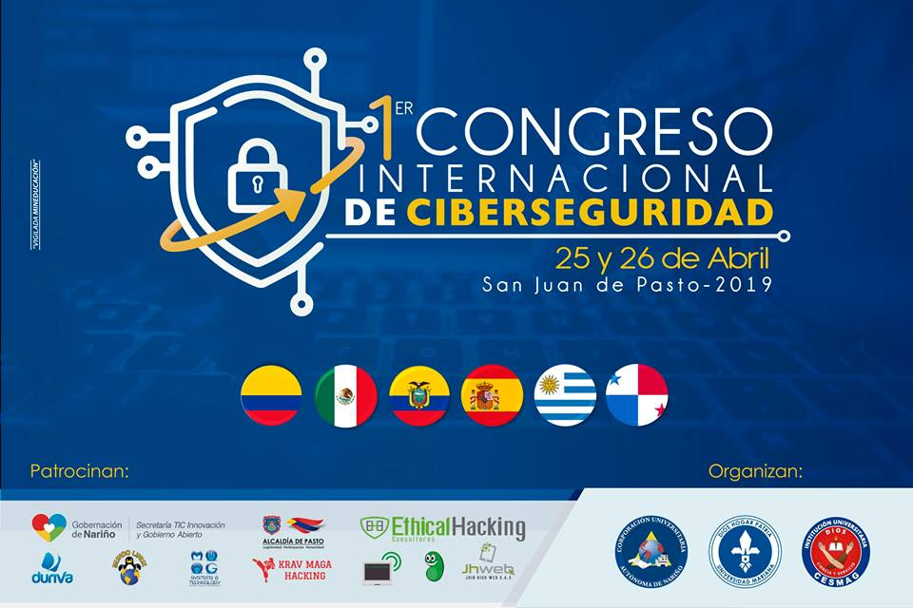
El jueves 25 y viernes 26 de abril se llevará a cabo en Pasto el Primer Congreso Internacional de Ciberseguridad, que contará con la participación de conferencistas de España, México, Panamá, Ecuador, Uruguay y Colombia. El evento es organizado por los programas de ingeniería de sistemas de la Corporación Universitaria Autónoma de Nariño, Institución Universitaria CESMAG y en la Universidad Mariana y es patrocinado entre otras entidades por la Alcaldía de Pasto.
Mauricio Chávez, Docente investigador de la Corporación Universitaria Autónoma de Nariño, aseguró que hoy la seguridad informática se ha convertido en una prioridad para las organizaciones y empresas en todo el mundo; que ven en sus datos uno de sus principales activos. “La gestión y administración de la información requiere de la implementación de estrategias en conocimiento y equipamiento tecnológico, que den seguridad a los datos de manera coherente con las necesidades transaccionales que presenta el día a día organizacional”, destacó el profesional.
Entre los conferencistas internacionales para este Congreso están: Cristian Lima (Panamá), César Guevara Maldonado (Ecuador), Jocsan Laguna (México), Mateo Martínez (Uruguay) y Pablo Gonzáles Pérez (España). Los conferencistas nacionales serán: Leonardo Huertas Calle, Edgar Mauricio Chaves, Edgar Roberto Dulce, Rafael Llerena Riascos y Mario Ramos.
Para ampliar información sobre el evento y realizar la inscripción, visite la página: http://isistemas.umariana.edu.co/cic/
Somos constructores de paz

EL VIERNES 5 DE ABRIL INICIA EL PAGO DEL SUBSIDIO ECONÓMICO A BENEFICIARIOS DEL PROGRAMA COLOMBIA MAYOR
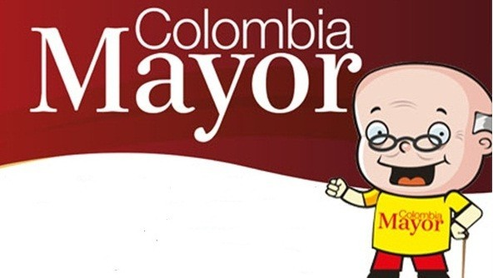
La Secretaría de Bienestar Social, comunica a los beneficiarios del “Programa Colombia Mayor” que, a partir del 5 hasta el 22 abril del presente año, se cancelará la nómina correspondiente al mes de marzo 2019, a los adultos mayores beneficiarios del programa.
Los pagos establecidos corresponden a una mensualidad a cancelarse por un monto de $ 75.000 mil pesos, por lo cual se reitera a los beneficiarios que el NO COBRO, de dos giros consecutivos conlleva al retiro del programa en mención.
Como resultado de las gestiones adelantadas por el gobierno municipal en cabeza del alcalde Pedro Vicente Obando Ordóñez y la participación activa de la comunidad, en la presente nómina se cancelarán los subsidios retroactivos de la vigencia 2018 y los subsidios de enero de 2019, los cuales fueron pagados en febrero de 2019; con respecto a los pagos que quedaron pendientes del mes de febrero del presente año, se estarán programando en mayo, previo estudio y autorización del Ministerio del Trabajo.
CRONOGRAMA ZONA URBANA
Se informa a la comunidad, que el horario de atención, es de lunes a viernes de 8:00 a.m – 12 md y de 2 pm – 6 pm, como también los días sábados, en horario de 8:00 a.m – 12 md, conforme al siguiente cronograma de pagos.

DE ACUERDO AL PRIMER APELLIDO
LETRA DEL PRIMER APELLIDO | FECHA DE PAGO
A, B, | 5 de ABRIL 2019
C, D | 8 de ABRIL 2019
E, F, G, H | 9 de ABRIL 2019
I, J, K, L | 10 de ABRIL 2019
L, M N, Ñ | 11 de ABRIL 2019
O, P, Q, R | 12 de ABRIL 2019
S, T, U, V | 15 de ABRIL 2019
W, X, Y, Z | 16 de ABRIL 2019
PENDIENTES POR COBRAR | 17, 20 y 22 de ABRIL 2019

PUNTOS DE PAGO EFECTY – SERVIENTREGA

Se invita a los beneficiarios del programa Colombia Mayor, a cobrar en los distintos puntos de pago, aclarando que se han autorizado 31 puntos de atención para que cobren en el LUGAR MÁS CERCANO A SU DOMICILIO

COMUNA | PUNTOS DE PAGO
Comuna 1 | Santiago (Cra 23 N. 11 – 64 LC)
 | Avenida Las Américas (Cra 19 N. 14 - 21)
Las Américas Centro, por el CESMAG
(Cra 21 # 13 A – 89)
Comuna 2 | Fátima (Cll 17 N. 13 -76)
Comuna 3 | Villa Flor Mz 17 Cs 28
 | Miraflores Diagonal 16 C # 1E - 55
 | Lorenzo Cra 2 # 17 – 98
Comuna 4 | Santa Barbará Cra 3 A CLL 21 C # 21 B 122
 | Avenida Idema Calle 18 A # 10 – 03
 | Terminal Pasto (Cra 6 N. 16 B – 50 Local 120)
Comuna 5 | Chambú II Mz 27 Cs 9
 | Pilar Cra 4 N. 12 A 20
 | Potrerillo (Cra 7 # 15 – 77)
Comuna 6 | Tamasagra Mz 14 Cs 18
 | Avenida Boyacá Cll 10 B N. 22 – 02
Comuna 7 | Parque Infantil (Cll 16 B N. 29 -48)
Centro Comercial Bombona local 1
(Cll 14 # 29 – 11 Local 1)
Comuna 8 | Avenida Panamericana  (Cll 2 # 33 – 09)
 | Avenida Los Estudiantes Local 2 Cll 20 # 35 – 15
Comuna 9 | Vía Hospital San Pedro (cll 16 N. 37 -07)
 | Maridiaz Frente a la Universidad Mariana
Comuna 10 | Emas Cra 24 # 24 – 23
 | Centenario Cra 19 # 23-41
 | Nueva Aranda Mz B 4 Cs 15
Comuna 11 | Torres de San Luis Cra 39 # 28-25
 | Avenida Santander cra 21 # 21 -87
 | Corazón de Jesús Mz 18 Cs 8
Comuna 12 | Avenida Colombia junto al Batallón Boyacá  (Cll 22 N. 15 – 25)
Encano | Efecty El Encano
Obonuco | Efecty Obonuco
Catambuco | Efecty Catambuco

CRONOGRAMA DE PAGOS ZONA RURAL
Para el caso de los adultos mayores que residen en los corregimientos de Pasto, se solicita cobrar en su respectivo sector, a partir del 15 al 16 de abril, conforme al cronograma establecido.
FECHA | CORREGIMIENTO | N. DE PERSONAS | LUGAR DE PAGO | HORARIO
martes 09 abril 2019 | La Caldera | 112 | Salón Comunal | 8:00 AM a 10:00 AM
 | Genoy | 169 | Salón Comunal del Cabildo Indígena | 11:00 AM a 3:00 PM
miércoles 10 abril 2019 | Mocondino | 197 | Salón Comunal | 8:00 AM a 12:00 M
 | Jamondino | 139 | Escuela Centro Educativo | 2:00 PM a 5:00 PM
jueves 11 abril 2019 | Santa Bárbara | 298 | Salón Comunal | 8:00 AM a 12:00 M
 | Socorro | 132 | Salón Comunal | 1:00 PM a 5:00 PM
viernes 12 abril 2019 | Gualmatan | 105 | Salón Cultural | 8:00 AM a 10:00 AM
 | Jongovito | 56 | Salón Comunal | 11:00 AM a 1:00 PM
sábado 13 abril 2019 | Cabrera | 131 | Salón Comunal | 8:00 AM a 10:00 AM
 | Buesaquillo | 235 | Institución Educativa | 11:00 AM a 3:00 PM
lunes 15 abril 2019 | La Laguna | 246 | Salón Comunal | 7:00 AM a 12:00 M
 | San Fernando | 141 | Institución Educativa | 2:00 M a 5:00 PM
martes 16 abril 2019 | Morasurco | 88 | Salón Comunal | 8:00 AM a 10:00 AM
 | Mapachico | 59 | Salón Comunal | 11:00 M a 1:00 PM
Para mayor información se sugiere a los beneficiarios, consultar en cada nómina, la fecha y el punto de pago asignado, a través de la página web oficial de la Alcaldía de Pasto: www.pasto.gov.co/ tramites y servicios/ bienestar social/ Colombia Mayor /ingresar número de cédula/ arrastrar imagen/ clik en consultar.
Se recuerda a los beneficiarios del programa que para realizar el respectivo cobro es indispensable: Presentar la cédula original, únicamente para el caso de las personas mayores con discapacidad que no pueden acercarse a cobrar, deben presentar PODER NOTARIAL, con vigencia del mes actual (abril), además debe presentar cédula original tanto del beneficiario/a como del apoderado/a.
Igualmente, pueden dirigirse hasta las instalaciones del Centro Vida para el Adulto Mayor, ubicado en la Secretaría de Bienestar Social, barrio Mijitayo Cra 26 Sur (antiguo Inurbe) o comunicarse a la siguiente línea telefónica: 7244326 ext 1806
Información: subsecretaria de Gestión y Proyectos, Magaly Arteaga Romero. Celular: 316 6291147
Somos constructores paz

Oficina de Comunicación Social
Alcaldía de Pasto

